从“真土”到“真香”，萌推的抖音逆袭之路
广 告 主：萌推APP
所属行业：电商APP
执行时间：2020.06至今
参选类别：效果营销类
营销背景
萌推为字节跳动旗下针对下沉市场推出的电商APP，产品早期印象为“拼多多翻版”以及“真土”，急需通过营销手段重塑产品形象。
下沉市场在前期被拼多多以及淘宝特价版分去大部分市场份额，萌推需要通过产品再定位以及营销手段抢占下沉市场流量。
营销目标
激活成本8，付费成本40，ROI0.7。
策略与创意
针对萌推产品在下沉市场的营销，难点在于萌推处于产品发展初期，急需寻找到其专属的差异化竞争点并摸索出合适的素材形式。
1、差异化定位，“只推好货”
目前市场上针对下沉市场做的比较好的电商APP，主要为拼多多以及淘宝特价版。拼多多在产品定位上主打9块9秒杀、拼团、砍价玩法，但缺点在于需要消费者付出极高的时间成本与社交成本。淘宝特价版的产品定位落脚“工厂货”，主推低价产品，缺点在于对消费者的吸引力不高。
通过对于竞品的综合分析，萌推将自己的差异化定位集中在一元包邮以及高客单价产品，“一元买好货”成为萌推的差异化竞争点。
2、强噱头选品，自带话题属性
“一元买好货”其本身的难点就集中在了选品。什么产品是最受消费者关注的？什么产品本身就自带流量？什么样的展现形式会带来更好的转化效果。卓尔数科运营团队，通过与品牌方的反复沟通以及尝试，选定大热的3C类数码产品，通过拆箱、测评以及剧情等形式进行展现，实现素材强吸引力，从而实现高效转化。

执行过程/媒体表现
1、“星光大道”：强流量渠道选择
为在短时间内实现萌推产品在下沉市场的快速出圈，卓尔数科团队优选抖音作为萌推的推广渠道。消费者的日常娱乐时间向短视频平台转移，亿级日活的抖音平台为萌推带来了无尽的可能性。
2、“超级明星”：选品优化明确方向
确定萌推“一元买好货”的品牌定位后，并不断在实际的运营过程中进行选品以及测品，最终选定高客单价手机数码产品的选品方向。
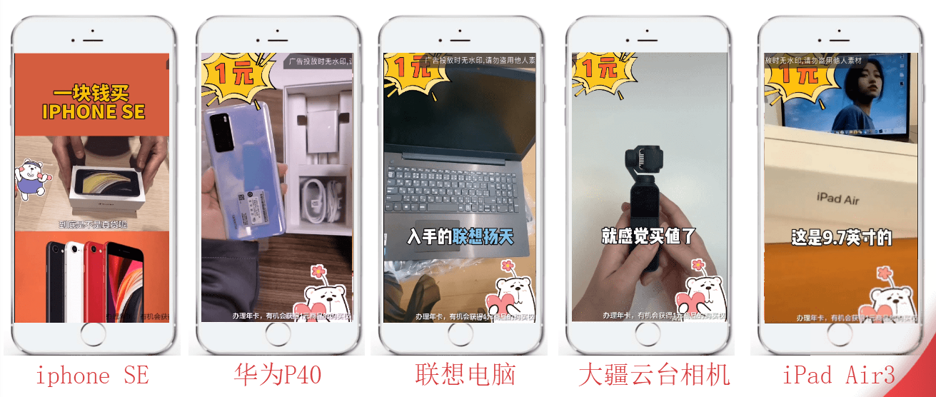
3、“超级素材”：起量素材反复优化升级
开箱、测评以及剧情向素材高频率、高质量输出，每周产出30条视频素材，快节奏抢夺流量。新老品类素材以7：3的比例进行测试，确保素材的更新率。与此同时，针对起量素材，进行复盘总结，反复优化，保证素材上新量。
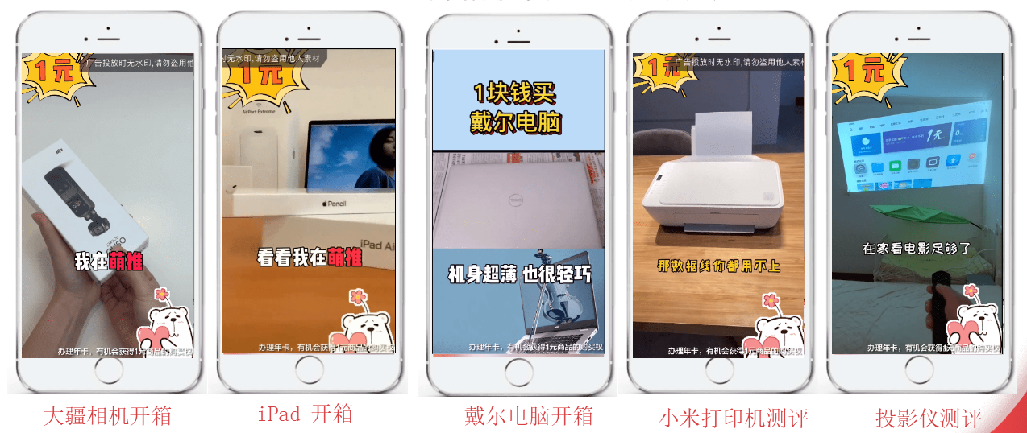
4、“超级传播”：借势玩梗
在素材创作过程中，尊重抖音平台内容氛围，主动玩梗，借势大火的“秋天的第一杯xx”热梗，采用符合抖音生态特点的微信聊天截图形式，与用户互动，玩到一起。
营销效果与市场反馈
激活成本7，付费成本30，ROI：0.8-1。

